先安装驱动

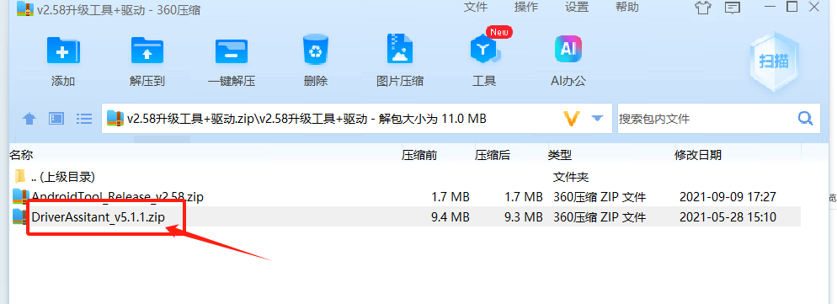

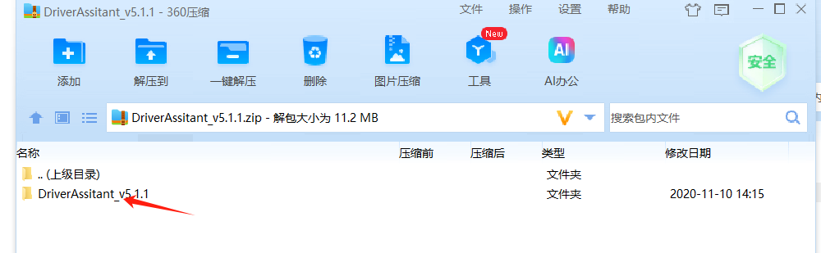

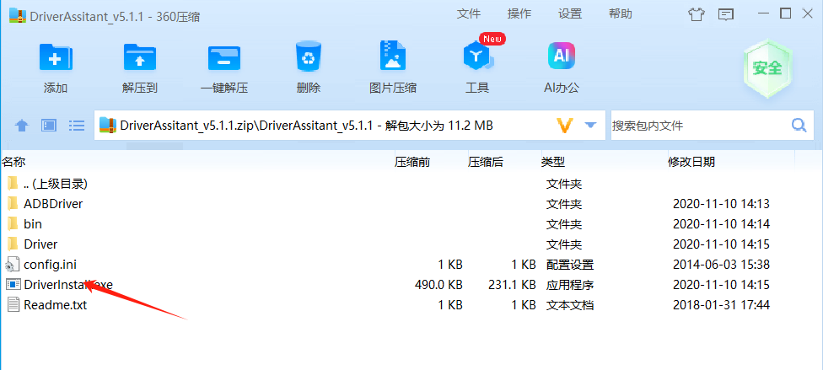

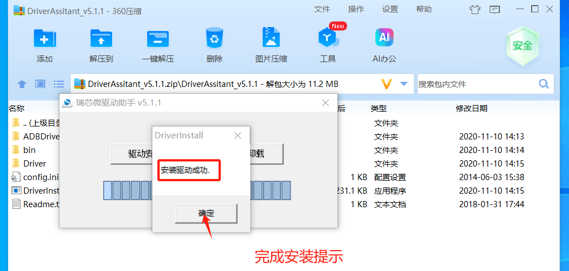
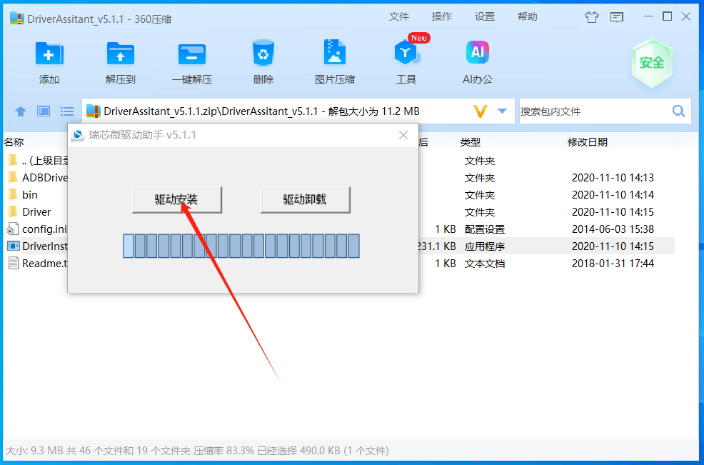

然后打开FactonryTool
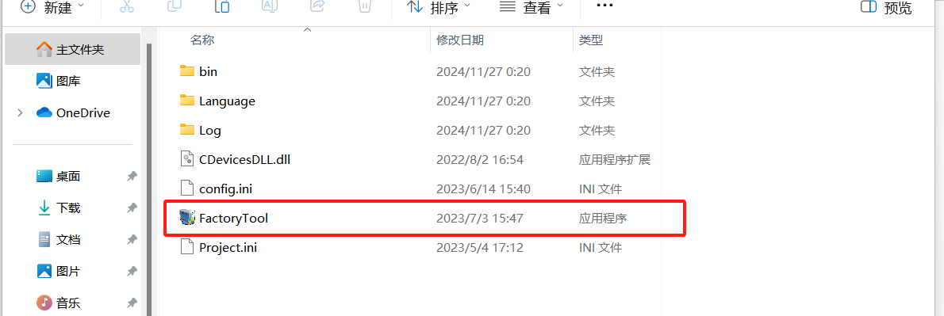

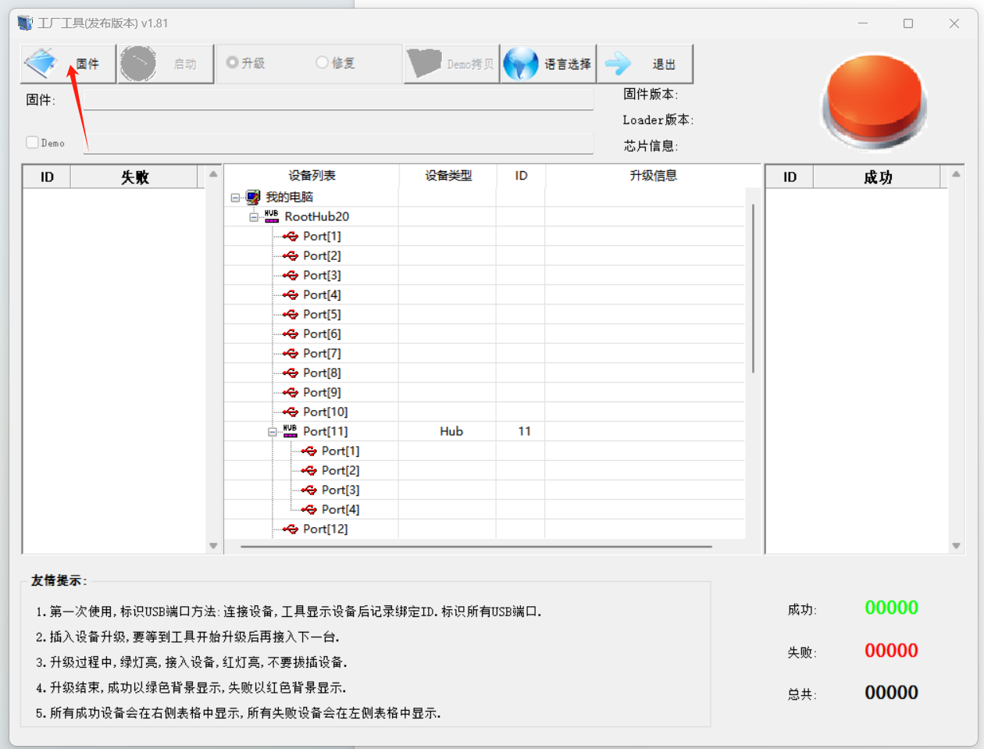
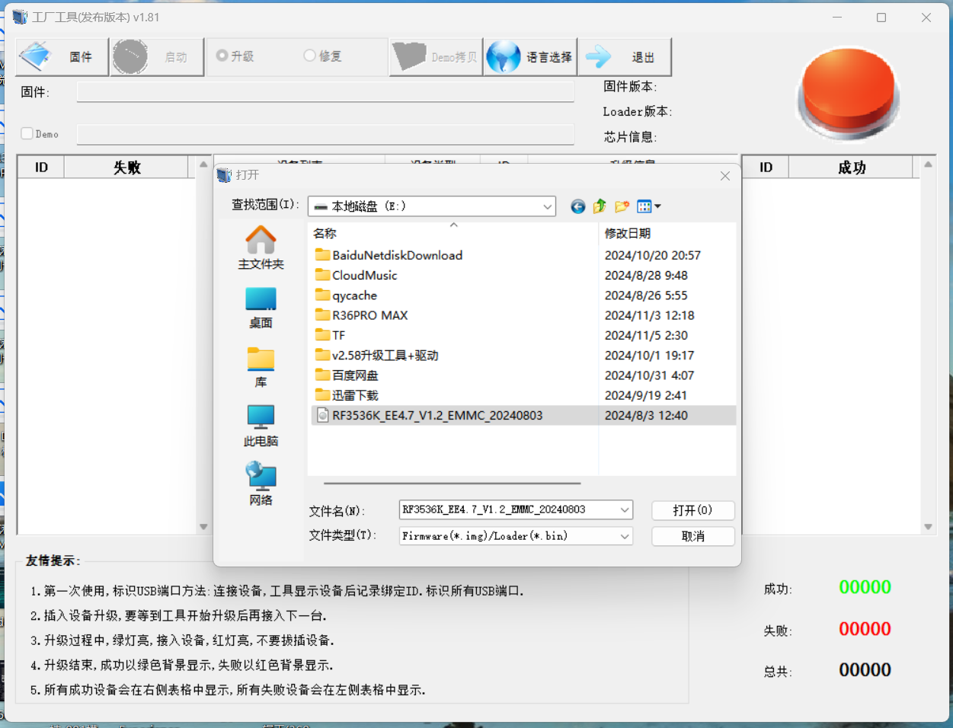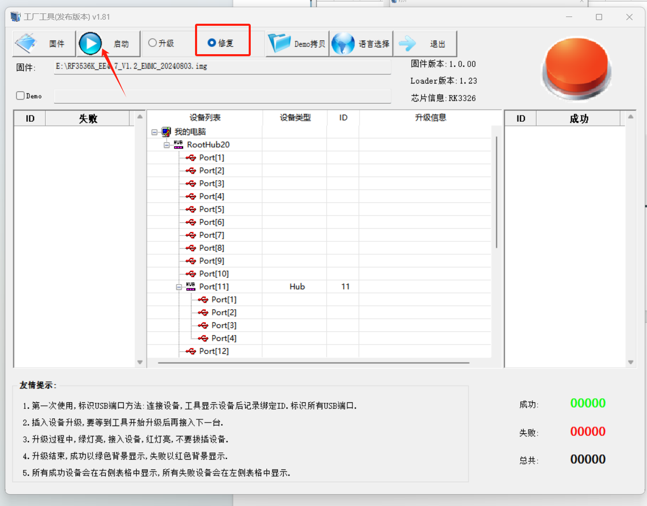


机器链接OTG插口，USB连接电脑，
关机状态下：同时按住10秒开机键和音量+，进入刷机状态，刷机成功拔出，按一下重启键，然后按开机键开机。

开机状态下：先按一下重启键，然后按住音量+，十秒进入刷机状态，刷机成功拔出，按一下重启键，然后按开机键开机。



